一、个人证件及生活照（必须提供）
1. 身份证
- 生活照

二、学历证明
1. 本科毕业证、学士学位证（必须提供）
2. 研究生毕业证、硕士学位证（非应届硕士必须提供）
3.应届毕业生就业推荐表（应届硕士必须提供）
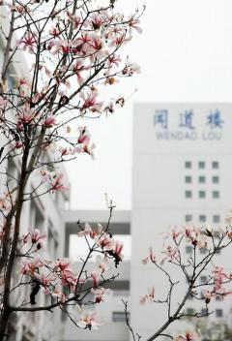
4.外语、计算机等级证书（可自愿提供）
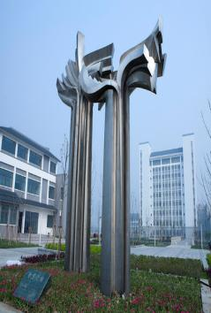

- 中共党员证明模板（辅导员岗位必须提供）

中国共产党党员证明信

***，男（女），身份证号******************，系我单位***（社会人员填写岗位职务名称、应届生填写就读专业情况），该同志于****年**月**日由***单位**党支部发展为中国共产党党员，现为中共正式（预备）党员，党组织关系现在***单位**党支部。
特此证明。

应聘人员党组织关系所在党委
（盖章）
2020年 月 日

- 学生干部证明（可按以下模板提供证明材料，或者提供优秀学生干部证明材料）（辅导员岗位必须提供，取得境外学历学位报考者不作此要求）
具体要求如下：
①曾任校院（系）团组织副部长及以上职务，校级须由学校团委或院（系）党组织出具证明，院（系）级由院（系）党组织出具证明；
②曾任校院（系）学生会、研究生会、社团联合会、青年志愿者协会等学生组织副部长及以上职务，校级须由学校团委或学生处或研究生处出具证明，院（系）级由院（系）党组织出具证明；
③曾担任高校学生兼职辅导员，须由学校学生处出具证明；
④曾担任学生党支部书记，须由院（系）党组织出具证明；
⑤曾担任班级的班长、团支部书记、副班长、学习委员职务，须由院（系）党组织出具证明。
具体模板如下：
学生干部任职证明

兹证明，XXX，男/女，系我校XX学院XX级XX专业本科生/硕士研究生，学号，身份证号。该同志于XXXX年X月-XXXX年X月，在我校（部门/院/系）担任XXXXXXX职务。
特此证明。

证明人职务：
证明人电话：
证明人签字：

负责人签名：
单位部门（公章）
XXXX年X月X日
*须根据岗位条件要求由相关部门出具*

六、资质（荣誉）证书（可自愿提供）

